 |  | Escuela Politécnica Superior  Ingeniería Informática  Prácticas de Sistemas Informáticos 2
Grupo | 2313 | Práctica | 2 | Fecha | 05/04/2019
Alumno/a |  | Higuera, Viso, Tomas
Alumno/a |  | Garcia, Garcia, Sergio

Práctica 2: Rendimiento en aplicaciones J2EE

Cuestión número 1:
Añadiendo parametros por defecto y una variable usuario
En esta practica vamos a realizar pruebas sobre los servicios P1-base, P1-ws y P1-ejb haciendo uso de la herramienta jMeter. Lo primero que tendremos que hacer sera configurar las apliaciones para desplegarlas en 2 servidores (en nuestro caso el 10.6.11.1 y el 10.6.11.2). El servidor 1 sera el que actuara como servicio y contendra ella base de datos. El servidor dos actuara de cliente.
Una vez configurados los respectivos build.properties y postgresql.properties procedemos a configurar el entorno de pruebas. Lo primero que tenemos que hacer es añadir un elemento de configuracion de tipo HTTP para que las pruebas se ancen sobre nuestro servidor que actuara de cliente (10.6.11.2).
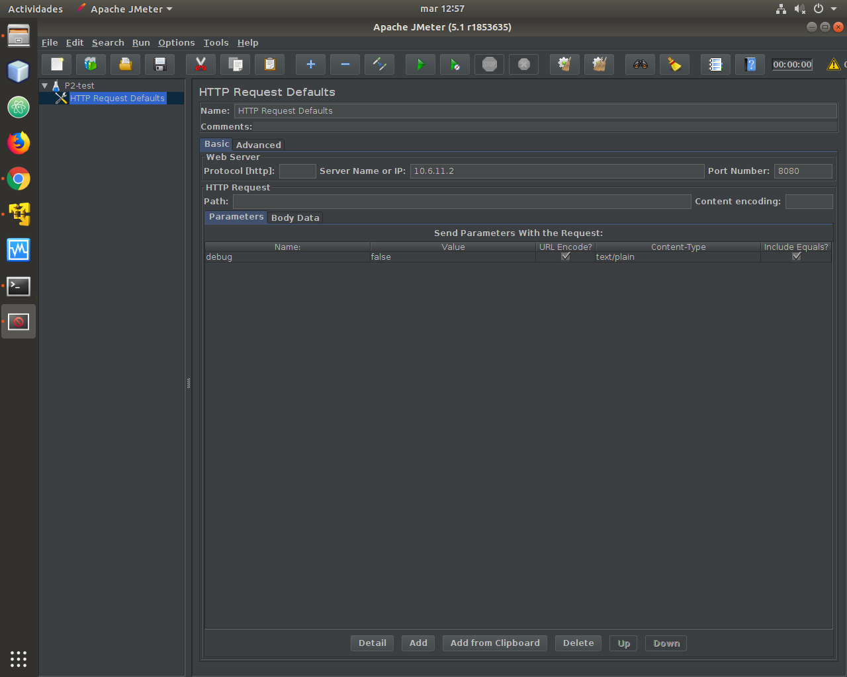
1. Configuracion de la conexión al servidor que actua de cliente.

Una vez realizada esta configuracion añadimos una variable que el enorno de pruebas utilizara para iterar sobre ella a la hora de desplegar los hilos. Esta variable se llamara samples y tendra un valor igual a 1000.
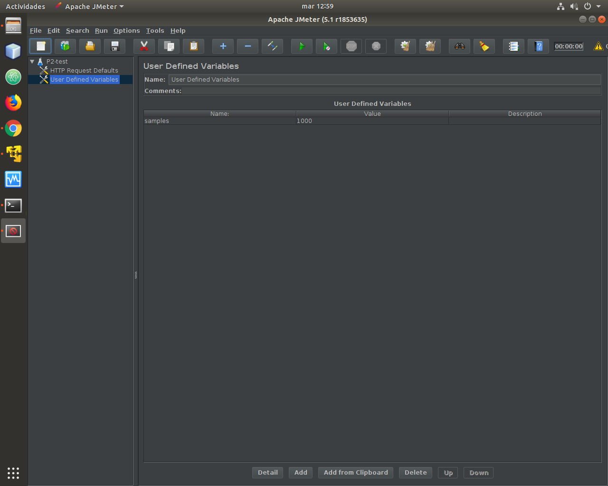
2. Declaracion variable samples.

Cuestión número 2:
Añadiendo un grupo de hilos
Una evz configurado el entorno de pruebas y añadida la variable es momento de configurar los hilos que se lanzaran para probar los diferentes servicios, en concreto 3, P1-base, P1-ws, P1-ejb. Estos hilos realizaran peticiones POST sobre las diferentes aplicaciones desplegadas en el servidor 10.6.11.2. En estaspeticiones se realizaran pagos haciendo uso del fichero listado.csv proporcionado y con un importe aleatorio.
El primer grupo de hilos que configuraremos sera el que hara peticiones a la aplicación P1-base. Este hlo hara uso de la variable samples para realizar una cantidad de muestras (1000 en nuestro caso).
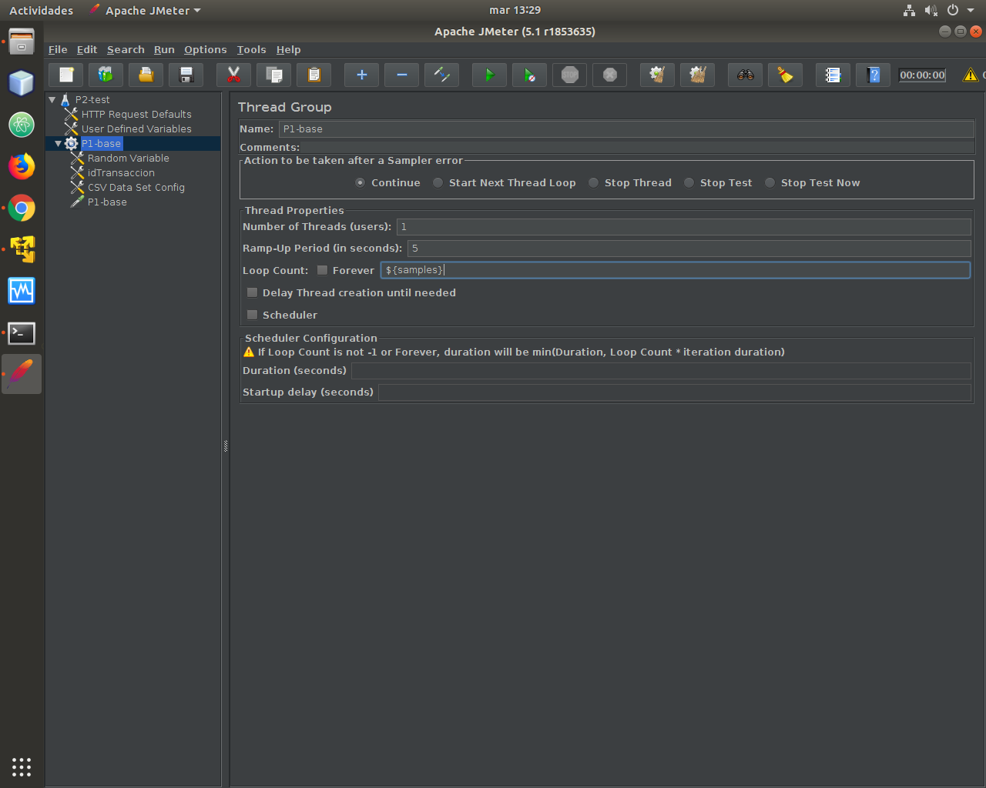
3. Declaracion de hilo P1-base.

Una vez creado el grupo de hilos que probara P1-base es hora de configurarlo, para ello iremos añadiendo diferentes opciones. La primera opcion que añadremos sera la declaracion de una variable aleatoria que sera utilizada para realizar cargos aleatorios.
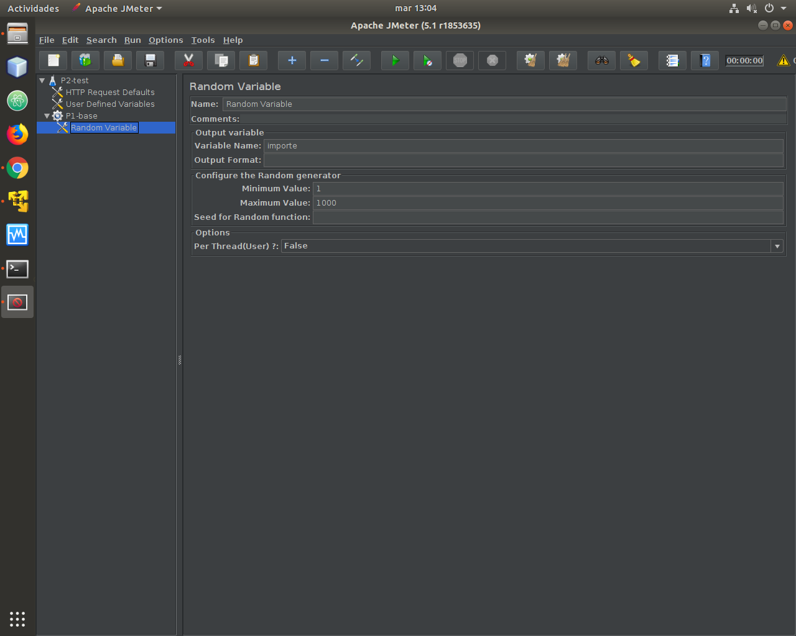
4. Declaracion variable aleatoria.
Lo siguiente que haremos sera crear una variable que utilzaremos para generar los ids de las transacciones que tiene que ser unicos. Para que los pagos no tengan ids repetidos se generaran diferentes tipos de ids en funcion de la aplicación que vayamos a probar. En el caso de P1-base se generar ids que comiencen por 1 y lo iremos aumentado 5 en cada transaccion (en el caso de P1-ws empezaremos en 2 y en P1-ejb en 3).
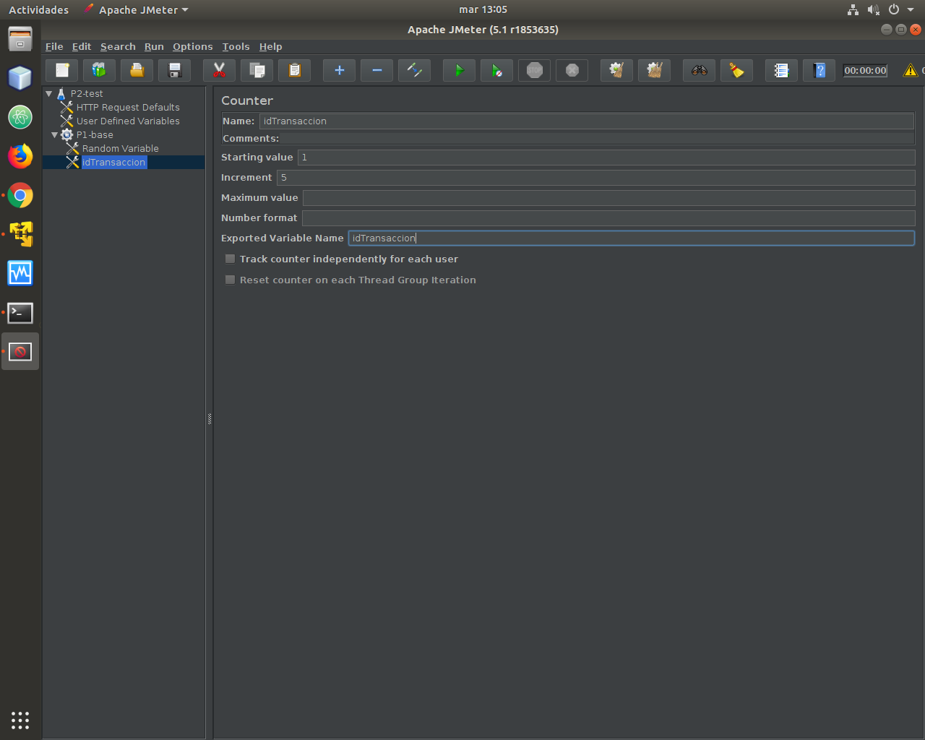
5. Declaracion variable para identificador de transaccion.

Una vez creada esta variable procederemos a enlazar el entorno de pruebas con nuestro listado de usuarios, para poder realizar pagos correctos. Al principio hicimos uso de una ruta absoluta para enlazar con el fichero procporcionado, listado.csv, pero finalmente optamos por una ruta relativa al mismo “P2/datagen/listado.csv”. Ademas en este enlazado es necesario que especificamos el tipo de seprador de las variables, asi como el nombre de las mismas para poder acceder a ellas cada vez que se va a lanzar un pago.
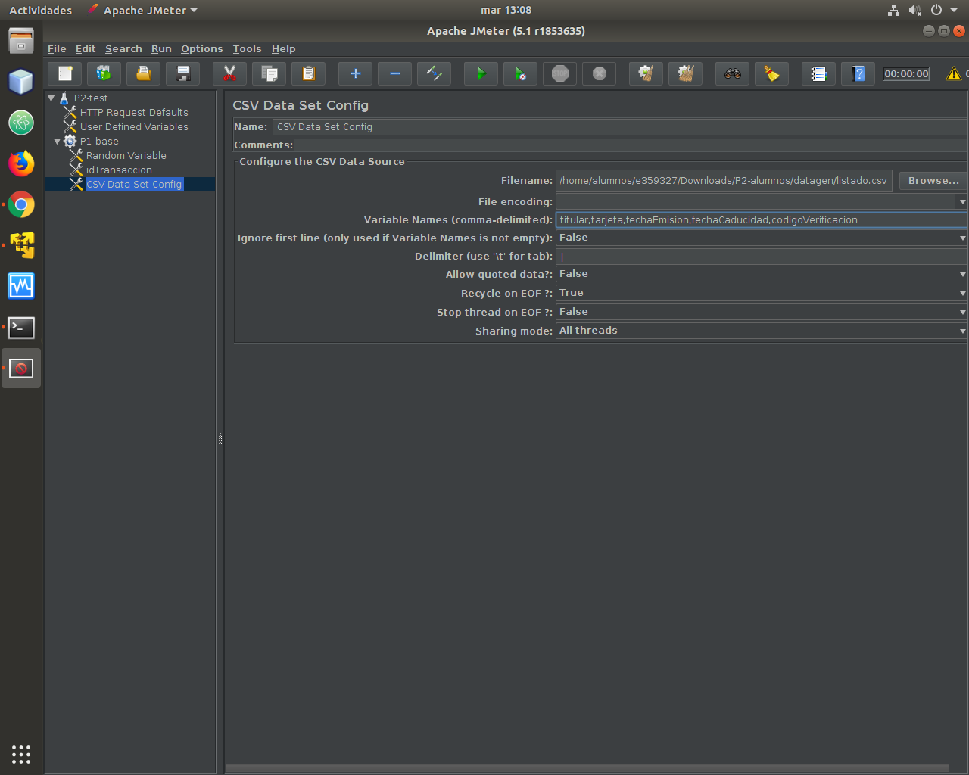
6. Enlazado fichero listado.csv.
Una vez configurado este fichero solo queda declarar las peticiones que se realizaran para probar la apliacion. Estas peticiones seran de tipo POST e implementaran Java. Los datos que se andan en cada peticion seran los datos obtenidos en listado.csv y un importe aleatorio.
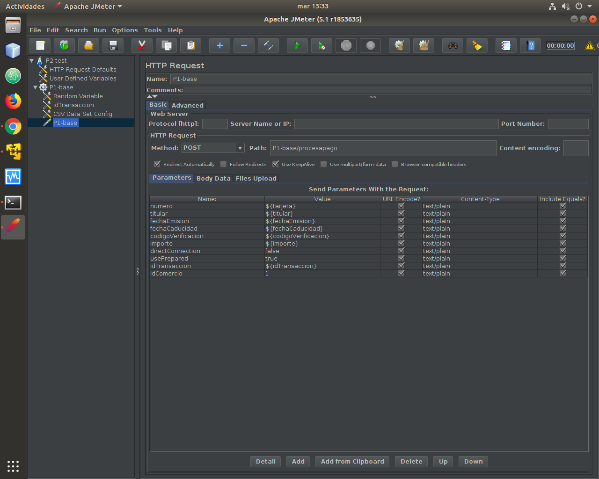
7. Configuracion peticiones

Para realizar el resto de grupos de hilos realizaremos los mismos pasos explicados anteriormente con la diferencia de que modificaremos el idTransaccion, asi como el path al que se accedera al hacer las peticiones(P1-base/procesapago → P1-ws/procesapago).
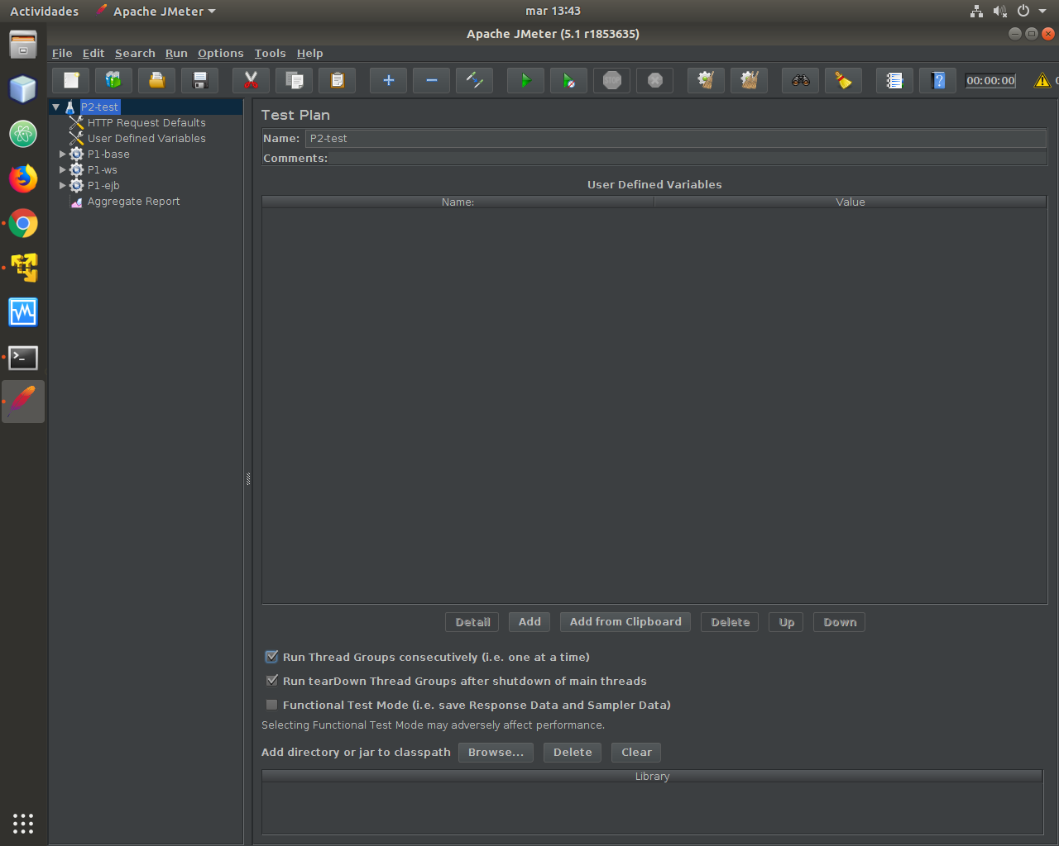
8. Plan de pruebas finalizado.

Cuestión número 3:
Midiendo resultados
Para medir los resultados haremos uso del informe agregado que incluiremos en nuestro plan de pruebas. Para facilitar el debuggeo y ver que todo funciona correctamente tambien haremos uso de un arbol de resultados en el que comprobaremos que todos los hilos realizan las peticiones correctamente. En este fichero adjuntamos el plan de pruebas P2.jmx.

Cuestión número 4:
Despliegue de las aplicaciones
Para desplegar las aplicaciones realizaremos los cambios pertinentes tanto en build.properties como en postgresql.properties de las diferentes aplicaciones, para que la parte de la base de datos se ejecute en el servidor 10.6.11.1, al igual que la parte de servicio. En el servidor 10.6.11.2 se ejecutara toda la parte de cliente.
Antes de realizar las pruebas realizamos unos agos de calentamiento que se ejecutaron de manera correcta y sucesivamente hicimos uso de las herramientas de linux free y nmon para medir los recursos utilizados tanto en los Pcs fisicos como en los virtuales.
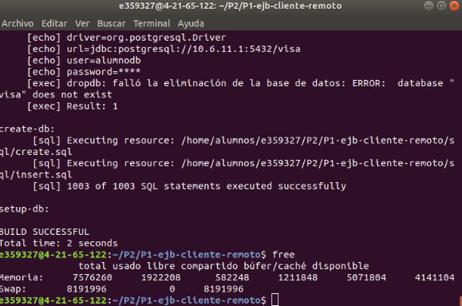
9. PC1 free.

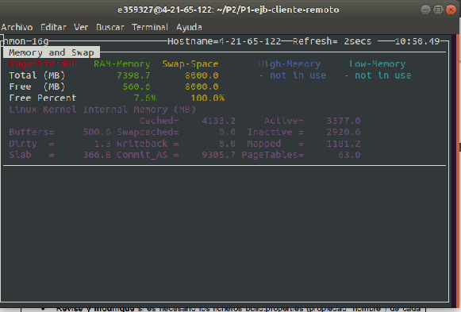
10. PC1 nmon.

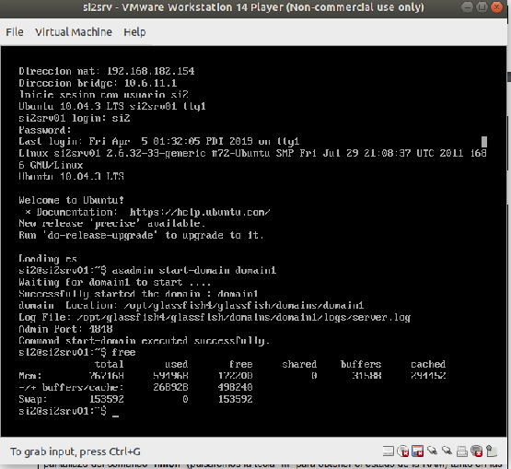
11. PCV1 free.
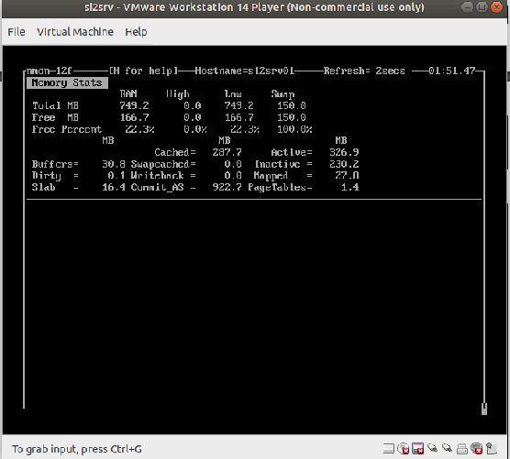
11. PCV1 nmon.

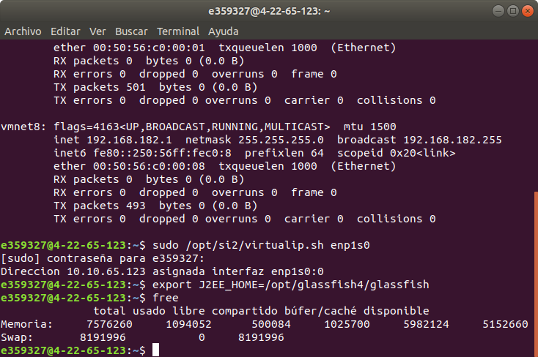
12. PC2 free.

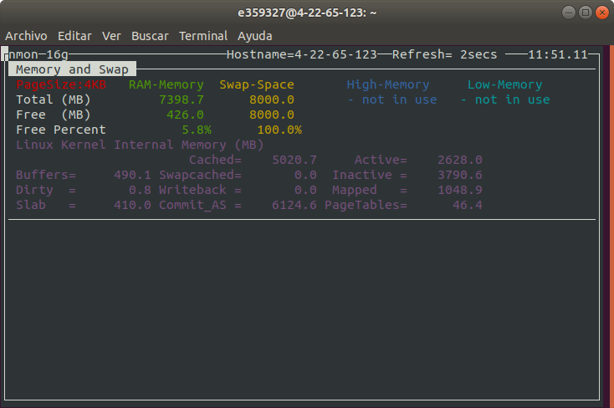
13. PC2 nmon.

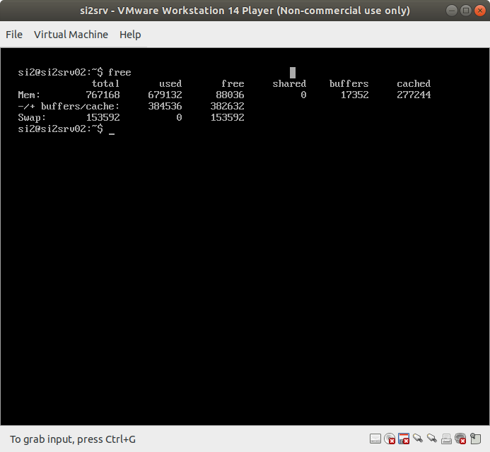
14. PCV2 free.

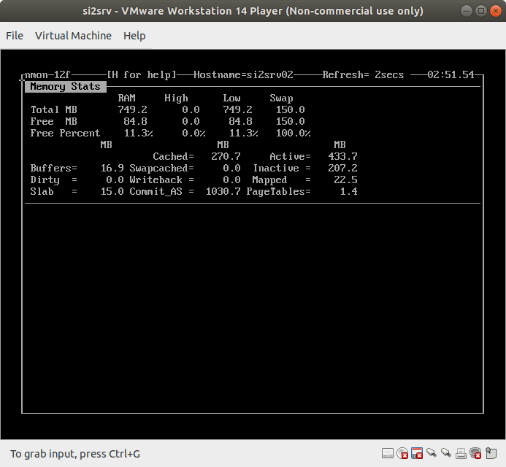
15. PCV2 nmon.

Cuestión número 5:
Ejecucion
Una vez comprobado que todas las aplicaciones estan desplegadas correctmaente y que todos los pagos se reaizan de manera correcta pasamos a ejecutar el plan de pruebas. Al principio tuvimos muchos problemas para que estos se realizaran correctamente. Tras preguntar en clase la profesora nos comento que esto se podia deber al uso por parte de gran parte de los estudiantes de los ordenadores del laboratorio para realizar la practica.

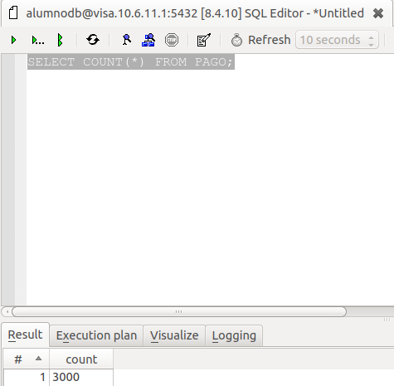
16. Base de datos tras ejecutar el plan de pruebas.

17. Resultados obtenidos en el plan de pruebas.

¿Cuál de los resultados le parece el mejor? ¿Por qué? ¿Qué columna o columnas elegiría para decidir este resultado?
Los resultados que nos parecen mas signifcativos son tanto el Throughput como los kilobytes recibidos. En este caso creemos que el dato mas importante es el Throughput, ya que creemos que los kilobyetes recibidos no son significativos, por lo que en una apliacion real no los tendriamos muy en cuenta. Teniendo estas consideraciones creemos que la mejor aplicación seria P1-ejb, ya que el rendimiento de la misma es mayor, 31,7.

Una vez realizadas las pruebas pertinentes pasamos a ejcutar P1-ejb de manera loal realizando unos pequeños cambios en la solicitud que se realiza.

18. Ejecucion P1-ejb de manera local.

El resultado obtenido es que P1-ejb tiiene mucho mayor rendimiento, esto se debe a que al ejecutar de manera local no es necesario lanzar peiciones al exterior, por lo que el rendimiento aumenta considerabemente.

Cuestión número 6:
Adaptar la configuración del servidor de aplicaciones a los valores indicados. Guardar, como referencia, la configuración resultante, contenida en el archivo de configuración localizado en la máquina virtual en $opt/glassfish4/glassfish/domains/domain1/config/domain.xml4 . Para obtener la versión correcta de este archivo es necesario detener el servidor de aplicaciones. Incluir este fichero en el entregable de la práctica. Se puede copiar al PC del laboratorio con scp.
Revisar el script si2-monitor.sh e indicar los mandatos asadmin5 que debemos ejecutar en el Host PC1 para averiguar los valores siguientes, mencionados en el Apéndice 1, del servidor PC1VM1:
1. Max Queue Size del Servicio HTTP
2. Maximum Pool Size del Pool de conexiones a nuestra DB
Así como el mandato para monitorizar el número de errores en las peticiones al servidor web.
Tras buscar en el script no hemos conseguido ver nada acerca de los mandatos requeridos, es por eso que creemos que en este no se hace uso de los mismos.

Cuestión número 7:

Ejercicio 6: Tras habilitar la monitorización en el servidor, repita la ejecución del plan de pruebas anterior. Durante la prueba, vigile cada uno de los elementos de monitorización descritos hasta ahora. Responda a las siguientes cuestiones:

• A la vista de los resultados, ¿qué elemento de proceso le parece más costoso? ¿Red? ¿CPU? ¿Acceso a datos? En otras palabras, ¿cuál fue el elemento más utilizado durante la monitorización con nmon en un entorno virtual? (CPU, Memoria, disco ...)

A la vista de las imagenes podemos afirmar que lo mas costoso ha sido la CPU, esto se puede apreciar en la figura 22, en cuanto a la memoria poemos apreciar que la cantidad de datos que se envian y se almacenana es minimo, por o que no afectara en el rendimiento de nuetsra aplicación. En cuanto a red se uede observar que tenemos anchos de banda de la orden de centenas de kbps, lo que es esperado al seer una conexión de la universidad.

• ¿Le parece una situación realista la simulada en este ejercicio? ¿Por qué?

El sistema carece de realismo, ya que el plan de pruebas creado va enviando peticiones de manera secuencial, que es probableente lo que nunca ocurrira en la vida real, ya que lo normal es que estos realicen peticiones sin ningun tipo de secuencialidad. Ademas estas peticiones de pagos se realizan con un solo metodo POST y no se tiene en cuenta que nates de poder realizar un pago los clientes tienen que navegar por la web.

• Teniendo en cuenta cuál ha sido el elemento más saturado, proponga otro esquema de despliegue que resuelva esa situación.

Como hemos dicho antes el elemento mas saturado ha sido la CPU, por lo que para mejorar el rendimiento podrian realzarse mejoras como mejorar la CPU o hacer uso de otros servidores para la realizacion de las tareas.

• Nota: Las respuestas a estas cuestiones deben estar acompañadas por datos que respalden la argumentación, en forma de pantallazos de nmon (o gráficas de Nmon Visualizer) y pantallazos de si2- monitor-sh.

19. Reporte del plan de pruebas.

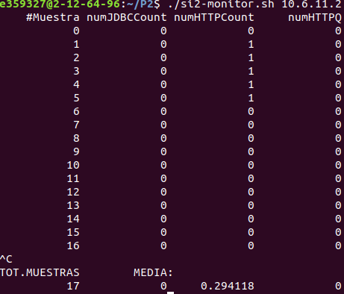

20. Reultado monitorizacion

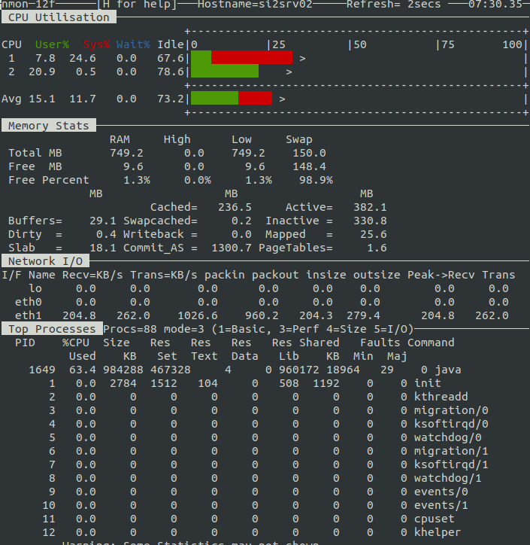
21. Resultado ejecucion nmon PCV2

Cuestión número 8:

Ejercicio 9: Responda a las siguientes cuestiones:

• A partir de la curva obtenida, determinar para cuántos usuarios conectados se produce el punto de saturación, cuál es el throughput que se alcanza en ese punto, y cuál el throughput máximo que se obtiene en zona de saturación.

Segun la grafica obtenida hemos podido determinar que el sistema llega aal punto de saturacion cuando hay 300 usuarios conectados. El throughput maximo obtenido es 424,98.

• Analizando los valores de monitorización que se han ido obteniendo durante la elaboración de la curva, sugerir el parámetro del servidor de aplicaciones que se cambiaría para obtener el punto de saturación en un número mayor de usuarios.

Para este apartado, pensamos en varias formas en las que se podría aumentar dicho tope de usuarios.

En primer lugar, pensamos en aumentar la cola, idea que descartamos rápidamente pues en el apartado anterior nunca llegaba a llenarse.

Después, pensamos en aumentar la capacidad máxima de peticiones que son atendidas simultáneamente, que originalmente era 5. El problema de hacer esto es la propia capacidad del equipo. No ha hecho falta hacer peticiones con muchos usuarios para ver como el uso de la CPU se disparaba hasta rozar el 100%, así que forzar a la máquina a atender a más usuarios a la vez no solucionaría nada, pues la máquina seguiría trabajando al máximo de su capacidad, y seguiría habiendo saturación enseguida.

Con esta idea nos dimos cuenta de que el principal factor que mantiene un límite de usuarios bajo es la CPU. Por tanto, decidimos reiniciar la máquina virtual y cambiar el número de procesadores usados de 1 a 2.

• Realizar el ajuste correspondiente en el servidor de aplicaciones, reiniciarlo y tomar una nueva muestra cercana al punto de saturación. ¿Ha mejorado el rendimiento del sistema? Documente en la memoria de prácticas el cambio realizado y la mejora obtenida.

Tras realizar este cambio pudimos confirmar que algo el mejor rendimiento se obtenia aumentando el numero de procesadores de 1 a, ya que con 2000 o menos clientes el servidor podia atender a todas las peticiones sin problema, y era a partir de los 2100 cuando empezaba a descartar algunas peticiones por falta de capacidad.

El rendimiento obtenido se acerca al doble de la saturacione anterior, del orden de 870-900 peticiones por segundo.

